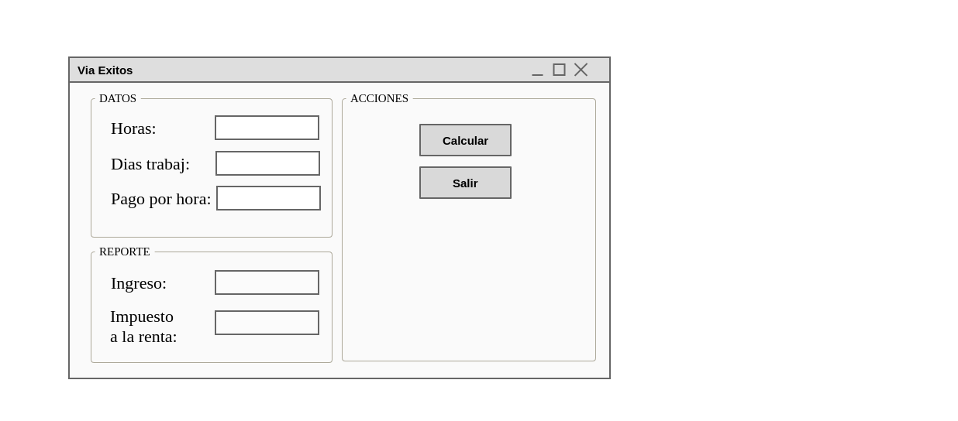
ingreso
impuestoRenta
horasDiarTrab
diasTrab
pagoPorHora
Si el ingreso es mayor a 1500 se debe retener el 8% del total correspondiente a la renta
horasDiarTrab
diasTrab
pagoPorHora
ingreso
horasDiarTrab
diasTrab
pagoPorHora
impRenta
calcIngreso
calcImpRenta
View
Servicios

